contrôle de français
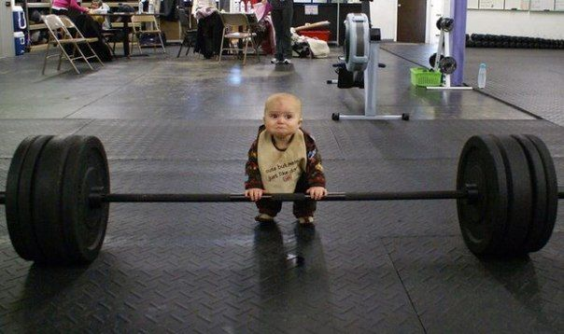niveau 2 classe 3
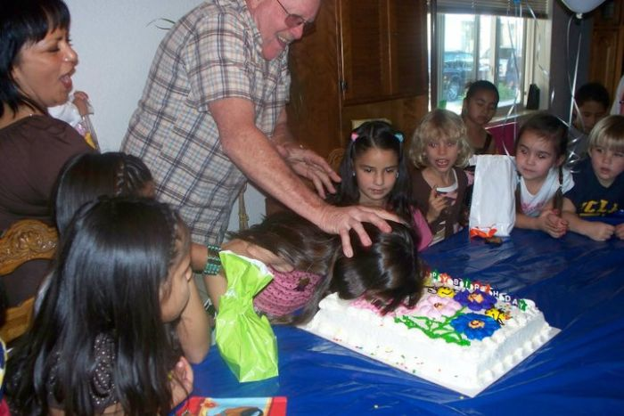

Bonne chance !!!! (sg); prénom.................résultat.............

phrases importantes en français: version 3

fråga om de har svenska tidningar
fråga om det finns fisk på restaurangen
fråga om det finns större storlekar
fråga vad det finns för förrätter
säg att du inte är svensk, men norsk
säg att du letar efter en snygg grön skjorta
säg att du älskar svart
säg att du är hungrig
fråga vad kyparen heter
be att få mer vatten på restaurangen
be att få rumsnyckel 272
beställ en efterrätt till
säg att det räcker
säg att det saknas en gaffel
fråga efter en bank

Boule; frågor och svar

Berätta lite om Boulespelet!

Stackars Kalle, questions

Vem är Karl VIII?
när levde han?
var bor han?
vad gillar han för sport/spel?
är han gift?
vad vill han göra den 7 :e april 1498?
beskriv drottningen!
varför börjar kungen att bli otålig?
vad gör han då?
vad händer när han går ut från slottet?
vad gör han efter denna händelse?
hur mår han?
plötsligt vad händer?
hur dags dör han?
var han lång?
vilket var hans smeknamn?
vad gör drottningen efter kungens död?

QUESTIONS SUR LE TEXTE; Suzanne Lenglen
vilket var Suzanne Lenglens smeknamn?

vad håller på med för sport?

vid vilken ålder blir hon Frankrikemästarinna för första gången?

varför slutar hon med tennis 1927?

vad heter världens första professionella tennisspelare?

vilket mode lanserade hon?

när och var dog hon?

spelade hon bra tennis?

vem var Mary Browne?

kakor ; questions
berätta om de berömda sötsakerna du har läst om; deras ursprung, hur de blev uppfunna, var, vem som hade huvudrollen i denna historia etc

phrases utiles 1

kan jag hjälpa er?
skulle ni kunna hjälpa mig, tack?
har ni skjortor på modet?
den här kjolen är för stor
var är provhytterna?
tar man hand om er?
jag letar efter en vacker blus
vilken färg önskar ni?
vilken storlek har ni?
föredrar ni den här modellen eller den där?
tycker ni om blått?
jag vill bara titta lite
jaha, passar den er bra?
vad söker ni?
vill ni ha något elegant?
jag gillar inte alltför starka färger
jag älskar randiga kläder
vilken färg är på modet just nu?
jag gillar den här blommiga blusen
phrases utiles 2

skulle ni kunna visa mig det på kartan?
ursäkta mig, känner ni till det här kvarteret?
jag letar efter en skoaffär
finns det en tunnelbanenedgång i närheten?
för att komma till Louvren, tack?
ni går rakt fram
tag den tredje gatan till vänster
fortsätt rakt fram
i gathörnet därborta
följ denna gata
det finns inget öppet bageri här
gå ända till rödljusen
sväng den andra gatan till höger
hur dags stänger ni?
finns det en busshållplats i närheten?
kan man åka dit med buss?
det är mycket komplicerat
klädesbutiken ligger på er vänstra sida
gå över den här boulevarden
phrases utiles 3

en strut eller en bägare?
har ni en servett tack?
jag är ledsen, jag har inga mer servetter
Berthillon säljer de bästa sorbetglassarna i Paris
glassarna är billigare här
hur många kulor önskar ni?
tre gifflar och två chokladbröd tack
och varsågod, är det allt?
ja, hur mycket blir det?
det blir 4,55 euro tack
varsågod 5 euro frun
och här är er växel, herrn, hej då och ha en bra dag
hej då, tack detsamma
har ni inte en mindre sedel?
har ni en liten påse, tack?
gärna herrn
nästa!
en smörgås med skinka och ost
har ni kylda drycker?
phrases utiles 4

välkommen till Paris!
vi är på skolresa här
har ni kommit med flyg eller med tåg?
och trivs ni här?
hur lång tid stannar ni?
vi stannar en vecka
ni är inte härifrån, eller hur
från vilket land är ni?
vi är från Sverige
vi kommer från Sverige
det är ett vackert land eller hur?
från vilket landskap är ni?
vi kommer från väster
vi bor i en alldeles liten stad
vad heter staden?
det är ett svårt namn, Årjäng
känner ni till Sverige?
nej, inte alls
är det första gången som ni är i Paris?
phrases utiles 5

hejsan, rum 19 tack
ni gör för mycket oljud
gå uppför trappan försiktigt, tack
tysta är ni snälla
kan ni ringa rum 14 tack?
här är nyckeln
det finns ingen hiss
det finns ingen tvål
duschen fungerar inte
har ni sovit bra?
jag har glömt nyckeln på rummet
kan ni öppna mitt rum?
har folket på rum 12 kommit hem?
lämna bagaget här
det finns inget varmvatten
hotellet är fullt
hur dags åker ni i morgon?
jag behöver min plånbok
kan man lämna pengar på rummen?
